2019-12-04
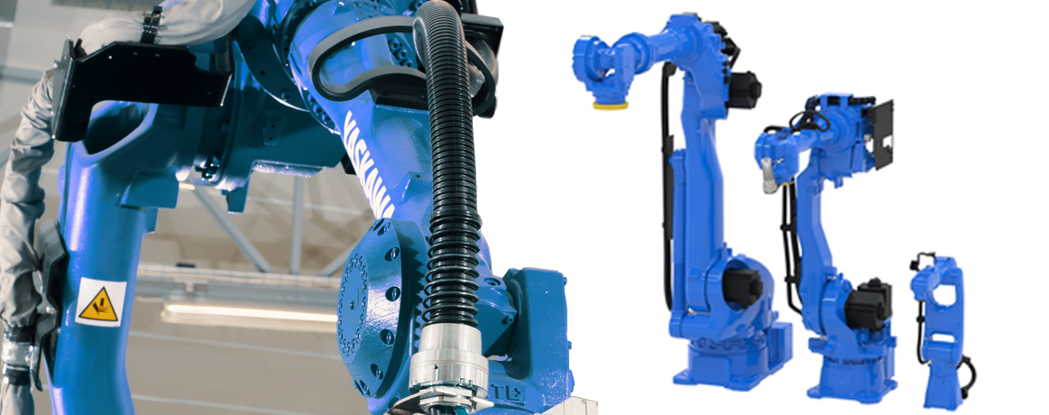
Prisvärda påklädnadspaket för luft- och signalkablar för GP-robotar från YASKAWA.

Ökad rörlighet och minskat slitage
YASKAWA kan erbjuda en uppsättning prisvärda påklädnadspaket för luft- och signalkablar för den nya robotserien av hanteringsrobotar, det vill säga MOTOMAN-GP serien med YRC1000 styrsystem. Påklädnaden ser till att skydda luft- och signalkablar mot slitage och minskar risken fastna i extern utrustning. Ett följsamt kablage underlättar också vid programmering av robotrörelser.
Påklädnaden säljs i ett grundutförande vilket innebär att slangpaketet som fästs vid roboten är tomt, med möjlighet att beställa kablage för luft, I/O och annan kommunikation separat. Det finns flera fästen längs med robotarmen som är lätta att öppna för att montera påklädnadspaketet, eller lossa hela eller delar av det. Tillsammans med den återfjädrande funktionen i var ände ser fästena till att kablaget hela tiden följer med i robotens rörelser. En specialdesignad svivelkoppling längst ut på rotationsaxeln minskar påfrestningen ytterligare.
Påklädnadspaketen täcker de flesta former av användningsområden med undantag av svetsning.
De är inte konstruerade för användas tillsammans med vatten, hydraulik eller högspänning.
GP-seriens robotar har för övrigt en genomtänkt design som underlättar vid anslutning och installation. Alla uttag är tydligt uppmärkta och sitter samlade längst ner på robotfotens baksida. Genom robotarmen går ett antal integrerade kablar för luft och I/O. För mer specifik information om dimensionen på slangpaketet samt uppgift om robotens integrerade kablar, se vår folder
”Cable dress kit Basic”.
Grundpaketen för påklädnad är tillgängliga för GP-robotar från 7 kg hanteringsvikt och upp till
280 kg.
Mer information
Kontakta Mikael Jigbäck, 073-204 66 14 (mikael.jigback@yaskawa.eu.com) eller Henrik Arvidsson, 070-285 56 01 (henrik.arvidsson@yaskawa.eu.com) om du vill veta mer.

